**Finanzmath:**

# Zahlensysteme:

|  |  |
| --- | --- |
| **38 vom 10ner ins 5er System:** | **38 vom 5ner ins 10er System:** |
| 38 : 5 = 7 Rest 3  7 : 5 = 1 Rest 2  1 : 5= 0 Rest 1  Resultat = 123 |  |
| **45.0625 vom 10ner ins 6er System:** | **45.0625 vom 6er ins 10er System:** |
| **Vorkomma:**  45 : 6 = 7 Rest: 3  7 : 6 = 1 Rest: 1  1 : 6 = 0 Rest: 1  Resultat: 113  **Nachkomma:**  6 · 0,125 = 0,75 --> Ziffer: 0  6 · 0,75 = 4,5 --> Ziffer: 4  6 · 0,5 = 3 --> Ziffer: 3  Resultat: 0,043  **Gesamt Resultat: 113,043** | **Vorkomma:**  **Nachkomma:**  **Gesamt Resultat= 45.125** |

# Lineare Funktionen:

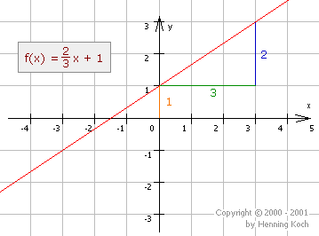**Funktionsgleichung**:

m entspricht bei Linearen Kostenfunktionen den Variablenkosten/erlösen pro Stück.

q entspricht bei Linearen Kostenfunktionen den Fixkosten

**Kostenfunktionenmit Knick:**

Bei Kostenfunktionen kommt es oft vor, das ab einer bestimmten Menge x sich die Funktion ändert. Um allfällige Differenzen zu beseitigen wird ein Knick gebildet. Im Beispiel unten wird bei den Mengen 40 und 80 eine neue Funktion verwendet. Zu der zweiten und dritten Funktion wird jeweils die Differenz des ersten Werts zum letzten Wert der vorherigen Funktion addiert also + 80 bei der zweiten und +240 bei der dritten.

|  |  |
| --- | --- |
| Funktionen vor Knick: | Graphen vor Knick: |
| Funktionen nach Knick: | Graphen nach Knick: |

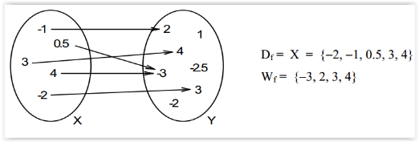**Definitionsmenge und Wertebereich Beispiel:**

# Ableitungen

Die Ableitungsfunktion beschreibt die Veränderung der Funktion und die Tangentensteigung an einem bestimmten Punkt

**Differenziale:**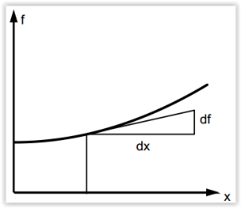df entspricht der Veränderung von y also z.B. die Zunahme von Kosten. dx beschreibt die Mengenzunahme. Oft wird für dx = 1 gewählt, da es am interessantesten ist, was kostet mich ein Stück mehr. Es gilt, desto grösser dx desto ungenauer ist dann df

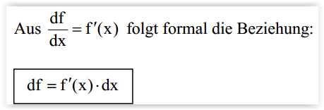

**Ableitungsregeln:**

|  |  |
| --- | --- |
| Regeln: | Beispiele: |
|  |  |
|  |  |
|  |  |
|  | Spezialfälle: |
|  |  |
|  |  |
|  |  |
|  |  |
| Produktregel: |  |
| Quotientenregel: |  |
| Kettenregel: |  |

# **Ableitungsgraph:**

|  |  |
| --- | --- |
| Beispiel**:** | Graph: |
| Linie:  Gestrichelte Linie: |  |

# Verallgemeinerung Potenz/Polynom Funktionen:

**Potenzfunktion:**

|  |  |
| --- | --- |
| Bei spricht man von einer sogenannten Potenzfunktion n-ten Grades. Ihr Graph ist eine sogenannte Parabel n-ter Ordnung. Also ist eine Potenzfunktion 5-ten Grades und hat eine Graph 5-ter Ordnung. Für den Verlauf des Graphen ist es entscheidend, ob n gerade oder ungerade ist. | |
| n ist Gerade | n ist Ungerade |
|  |  |

**Polynomfunktion:**

|  |  |
| --- | --- |
| Die Funktion Ist eine Polynomfunktion n-ten Grades. Bsp. Ist eine Polynomfunktion 7-ten Grades. | |
| Eigenschaften | |
| * Der Graph f schneidet die y-Achse im punkt (0|) * Der Graph f schneidet die x-Achse höchstens n mal das heisst eine Polynomfunktion n-ten Grades besitzt höchstens n Nulstellen * Eine Polynomfunktion mit ungeradem n schneidet die x-Achse mindestens einmal * Für Quadratische Funktionen (Polynomfunktion 2-ten Grades) gilt   + Der Graph wird Parabel genannt   + a heisst Öffnung der Parabel   + a > 0 Parabel nach oben geöffnet, a < 0 Parabel nach unten geöffnet   + Die Parabel schneidet die y-Achse im punkt (0|c) | |
| Beispiel | |
| Nullstellen: (TR: poly-solv)  Der Graph schneitdet die y-Achse im Punkt P(0|12.5) (TR: f(0) )  Lokales Maximum an der Stelle (Differantialrechnung)  Lokales Minimum an der Stelle (Differentialrechnung) |  |

# Gebrochen-Rationale Funktionen:

|  |  |
| --- | --- |
| Funktion: | Beispiel: |
|  |  |
| Beispiel: | |
| * Die Funktion hat eine Nullstelle wenn der Zähler = null ist. Da der Zähler hier konstant ist, hatt die Funktion keine Nullstellen * Wenn der Nenner Null ist ergiebt dass , die Senkrechten Asymptoten hier bei x = 3 und x = 5 |  |

# Exponential- und Logarithmus-Funktionen (Sind gegenseitige Umkehrfunktionen):

|  |  |
| --- | --- |
| Funktion: | Beispiel: |
| Exponential:     * Wenn k = 0 ist hat die Funktion keine Nullstellen und die x-Achse ist die Asymptote * Ist a > 1 steigt der Graph von links nach rechts: streng monoton wachsend * Ist 0 < a < 1 fällt der Graph von links nach rechts: streng monoton fallend   Logarithmus: | Exponential:  Logarithmus: |

# Umkehrfunktionen:

|  |  |
| --- | --- |
| Funktion: | Beispiel |
|  |  |
| Exponential zu Log |  |

# Begriffe:

|  |  |
| --- | --- |
| Begriffe: | Funktion: |
| Grenz, Marginal = Ableitung |  |
| Stück, Durchschnitt |  |
| Grenz-Durchschnitt |  |

# Wachstumsverhalten:

|  |  |
| --- | --- |
| Verhalten: | Beispiel: |
|  |  |

# Monotonie, Krümmungen, Extrema, Wendepunkte:

|  |  |
| --- | --- |
| Monotonie: | Beispiel |
| Erste Ableitung |  |
| Krümmung: | Beispiel: |
| Zweite Ableitung |  |
| Extremwerte: | Beispiel: |
| Ergiebt sämtliche Extremwerte (Maxima, Minima, Sattelpunkte) der Funktion. Die erhaltenen Werte für x werden in die zweite Ableitung eingefügt. |  |
| Wendepunkte: | Beispiel: |
|  |  |

# Lineare Gleichungssysteme:

|  |  |
| --- | --- |
| Eigenschaften: | Beispiel: |
| * Lineare Gleichungssysteme mit n Variablen sind Gleichungen mit n Variablen die durch und miteinander verknüpft sind. * Kann mit dem Taschenrechner und sys-solve gelöst werden. * Variablen müssen alle auf derselben Seite stehen |  |